


Název školy: | Střední škola sociální PERSPEKTIVA a Vyšší odborná škola, s.r.o.
Adresa: | Mírová 218/6, Dubí III Pozorka
Název projektu | KLÍČE K POZNÁVÁNÍ
Registrační číslo projektu: | CZ.1.07/1.5.00/34.0928
Šablona: | II/2 Inovace a zkvalitnění výuky cizích jazyků na středních školách
Název a číslo materiálu: | VY_32_INOVACE_AJ4A_9
Vytvořeno: | 7. 8. 2013
Autor: | Mgr. Jaroslava Jelínková
Vyučovací předmět: | Anglický jazyk
Ročník: | III./IV.
Anotace: | Didaktický učební materiál je určen pro žáky maturitních oborů SOŠ. Je zaměřen na procvičení slovní zásoby k tématu „People on the verge“. K využití na interaktivní tabuli.
Klíčová slova: | shelter  homeless  social work
Výsledky vzdělávání dle RVP: | Žák ovládá slovní zásobu na téma „lidé na okraji“ a dokáže ji správně použít.
Typ interakce: | Aktivita
Druh výukového zdroje: | Materiál pro využití na interaktivní tabuli

1. Choose the correct word

a shelter

Choose

a bridge Brücke

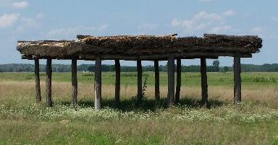

Choose

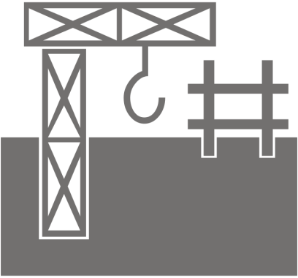
Choose

A buildingsite

To stay overnight

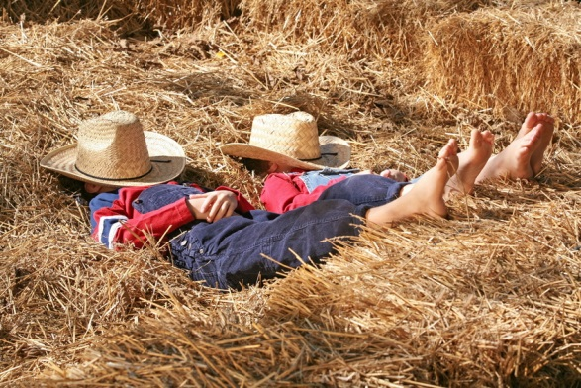

Choose

Wählen Sie!
n

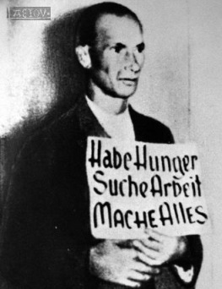
Wählen Sie!

e Arbeitslosigkeit

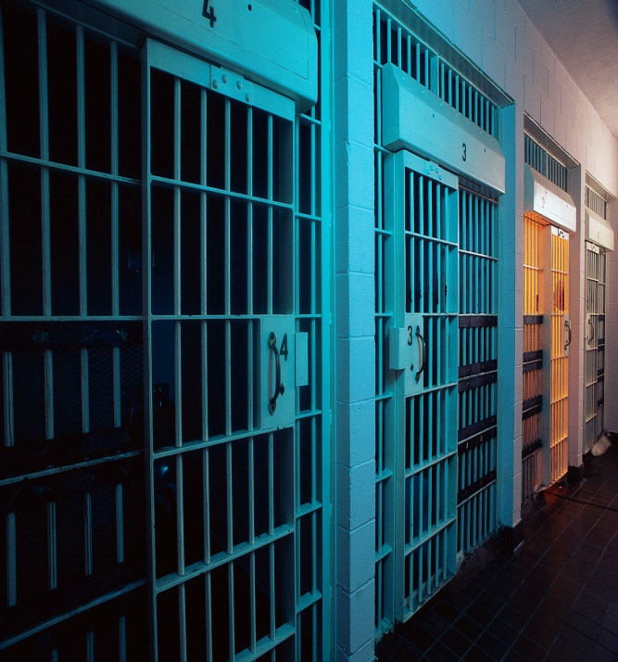
A divorce

Choose

Choose

A prison



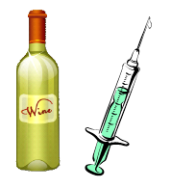
Choose

addiction

Choose

disease

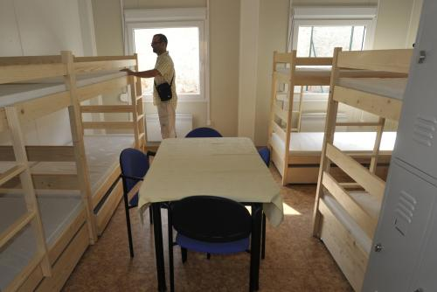
To beg

Choose

A hostel



Choose

2. Fill in the gaps with a suitable words bellow

The homeless are people who do not have and live on the streets. There are several reasons why you lose your home. These include e.g.:

 long-term

  or separation from a partner

 no resocialization after staying in

           alcohol and other drugs
 mental problems

- The homeless on benches, under
in doorways, on construction sites and stations.
Long-term homeless can still be seen in most major cities.
- You can also choose between "voluntary" and "involuntary
- Types of homelessness

 A "homeless person" is a person who moves without permanent accommodation from place to place and isn’t to any help of the authorities

  An "unintentionally homeless" does not want to be . He is looking for a solution to his situation and seeks a permanent home.
 

Unemployment | Divorce | Addiction to | Sleep | Bridges
Voluntary | Shelter | homeless | Entitled

Zdroje obrázků

www.office.microsoft.com

http://commons.wikimedia.org/wiki/File:Bugac_shelter.JPG?uselang=cs

http://commons.wikimedia.org/wiki/File:Building_Site_Silhouette.svg

